Крок до Олімпу

Завдання для проведення олімпіади з біології, 10 клас
Тест А (завдання з однією правильною відповіддю)
(1 бал за кожну правильну відповідь) 10 балів
- Укажіть представника бентосних водоростей: а) хлорела
б) хламідомонада в) улотрикс г) вольвокс
- Укажіть назву риби, що не має плавального міхура : а) короп
б) катран в) латимерія г) горбуша
- Гемоглобін у людини виконує функцію а) забезпечення імунітету б) перенесення кисню в) запобігання крововтратам при порушенні цілісності судин г) гуморального імунітету
- Органами кровотворення у дорослих ссавців є : а) кістковий мозок, б) тимус, в) острівці Лангерганса, г) селезінка.
- Які клітини імунної системи уражує вірус СНІДу : а) Т-хелпери; б) макрофаги; в) еозинофіли, г) Т-супресори; д) еритроцити
- Ліпопротеїни – це комплекс: а) білків і ліпідів; б) вуглеводів і ліпідів; в) вуглеводів і білків; г) металічних елементів і ліпідів;
- Концентрація йонів калію в червоних кров’яних клітинах є значно вищою, ніж в плазмі крові, проте калій продовжує надходити в клітину. Укажіть, який процес забезпечує це надходження : а) полегшена дифузія б) проста дифузія в) піноцитоз г) активний транспорт
- До складу ДНК не входить : а) аденін б) урацил в) фосфатна кислота г) дезоксирибоза
- Центріолі входять до складу : а) клітинного ядра б) клітинного центру в) ядерця г) рибосоми
- Укажіть пару назв речовин, які складаються лише з назв моносахаридів : а) лактоза та глюкоза б) рибоза та галактоза в) целюлоза та геміцелюлоза г) глікоген та мальтоза
Тест Б (дві, або декілька правильних відповідей)
- бали за кожну правильну відповідь) 20 балів
1.Мичкувати коренева система характерна для : а) пшениця б) кріп в) жито г) цибуля д) морква
- Спільними ознаками плоских червив та молюсків є:
а) наявність у травній системі анального отвору; б) наявність у кровоносній системі серця; в) наявність видільної системи; г) наявність нервової системи; д) наявність внутрішнього скелету.
3. Небезпека гемолізу еритроцитів виникає, коли переливають:а) резус-позитивному реципієнту резус-негативну кров; б) резус-негативному реципієнту резус-позитивну кров; в) резус-позитивному реципієнту резус-позитивну кров; г) резус-негативному реципієнту резус-негативну кров; д) усі відповіді вірні
4.Хлоридна кислота шлункового соку виконує такі функції: а) денатурує білки б) розщеплює жири в) створює кисле середовище для роботи ферментів г) активує пепсиноген перетворюючи його на пепсин д) вбиває деякі хвороботворні мікроорганізми
5.Виберіть з переліку клітини крові: а) нейтрофіли б) адиптоцити в) хондроцити г) еозинофіли д) нейрони
6.Укажіть назви організмів хемосинтетиків: а) сінна паличка б) сіркобактерія в) дріжджі г) хемовіріон д) залізобактерія
7. Укажіть назви клітинних структур, що не мають мембран: а) рибосоми б) мітохондрії в) ЕПС г) клітинний центр д) пероксисома
8.Укажіть пару гідрофільних сполук : а) сахароза, аланін б) тестостерон, альбумін в) рибоза, хітин г) глюкоза, ланолін д) лактоза, інсулін
9.Укажіть ознаки тваринної клітини : а) лігніфікована клітинна стінка б) здатність до фагоцитозу в) наявність пластид г) автотрофний тип живлення д) глікокалікс
10.Які процеси транспортування речовин у клітину не потребують затрат енергії? а) осмос б) піноцитоз в) полегшена дифузія г) проста дифузія д) фагоцитоз
Тест «В» (завдання на відповідність)
Кожна правильна відповідь оцінюється в 2 бала.
- Встановіть відповідність між хімічним елементом та його біологічним значенням:
Магній | Купрум | Флуор | Хлор | Калій
1 | 2 | 3 | 4 | 5

а) впливає на швидкість синтезу білка у рослин;
б) входить до складу гемоціану крові головоногих;
в) входить до складу хлорофілу, активізує роботу ферментів;
г) регулює водно – сольовий баланс, покращує роботу міокарда;
д) складова шлункового соку, регулює баланс води в організмі;
е) входить до складу зубної емалі.
2.Установіть відповідність між комахою та типом її ротового апарату
1.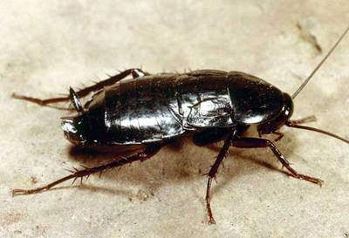 2.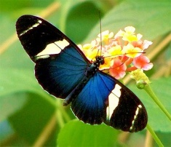 3.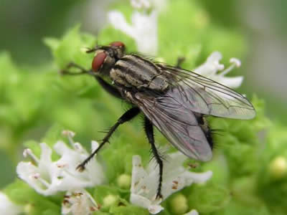 4.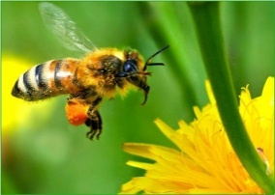
а) гризучий б) гризуче-сисний в) колюче-сисний
г) сисний д) лижучий
3.Встановіть відповідність між зображеннями та термінами :
1.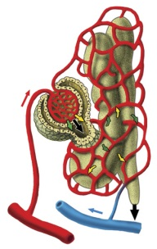 2. 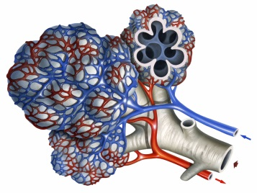 3. 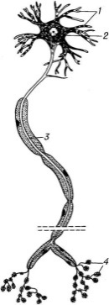 4. 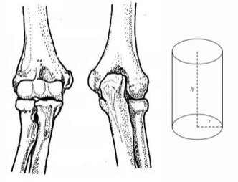

а) синовіальна рідина б) реабсорбція в) медіатор г) атлант д) легені
4.Установіть відповідність між органелами та їх функціями:
1. 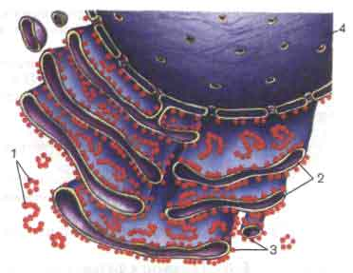 2.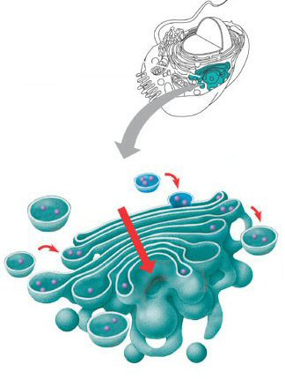 3. 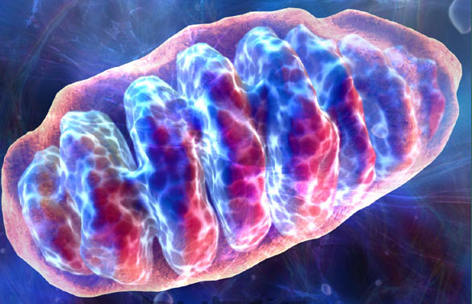
4. 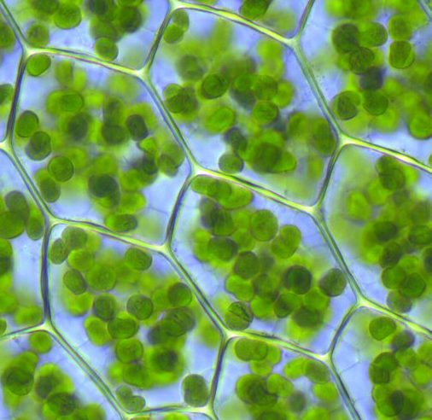

а) клітинне дихання б) фотосинтез в) синтез білку г) модифікація речовин, утворення транспортних міхурців д) утворення веретена поділу
- Установіть відповідність між сполукою та групою БАР:
1.Фолієва кислота 2. Ерготонін 3. Абсцизова кислота 4. Птіалін
а) алкалоїди б) ферменти в) фітогормони г) вітаміни д) антибіотики

Теоретичний тур

(2 завдання з відкритою відповіддю по 5 балів) 10 балів
1.Структурний ген якогось білка містить 9450 пар нуклеотидів. Цей білок складається з 329 амінокислотних залишків. Скільки кодуючих (екзоних) і некодуючих (інтронних) пар нуклеотидів міститься в гені цього білка? Яка молекулярна маса зрілої іРНК ?
2.Які види мембран існують в клітині? Які функції вони виконують?

